附件3
项目支出绩效评价报告
项目名称： | 投资评审费用
项目类别： | □经建类 □社会事业类 其他类
项目单位： | 奉新县财政局 |  |  |  |  |  | (盖章)
评价机构： | □中介机构 □专家组 单位评价组
评价年度： | 2020年度
主管部门： |  |  | 奉新县财政局 |  |  |  | (盖章)
2021年 3 月 19 日

项目支出绩效评价报告

一、基本情况
（一）项目概况
财政投资评审，是财政预算管理的重要组成部分，它是由财政部门内部专司财政评审的机构，依据国家法律、法规和部门规章的规定，运用专业的技术手段，从工程经济和财政管理的角度出发，对财政支出项目全过程进行技术性审核与评价的财政管理活动。本项目资金投入180万元，截至2020年年底，资金已经全部拨付到位，并使用完毕。
- 项目绩效目标
为全县各类政府工程项目投资前期阶段的规划、投资机会研究、项目建议书、项目申请报告、资金申请报告和可行性研究报告提供评审，供政府决策参考。
二、绩效评价工作开展情况
（一）绩效评价目的
开展政投资评审费用项目，是为了强化财政支出预算管理，加强财政投资全过程的监督管理，促进财政资金发挥最大效益，推动经济健康持续发展，在制度和技术层面保证政府投资项目的社会、环境和经济效益，有效提高政府决策的科学性和准确性，提升财政资金使用效率；有助于增强政府管理的透明度和责任意识，加快政府职能转变，提升政府治理能力和执法能力；保证基础设施专项资金使用管理的规范性、安全性和有效性。
（二）绩效评价工作的组织
1.本项目涉及财政资金按照相关项目实施进度安排，按时足额到位。未出现截留、挤占、挪用等现象。
2.经费到达后，县财政局投资评审中心按照县政府基础设施建设投资及完成进度，严格按财政资金管理工作规定和用途支付相关评审费用，严格做到专款专用。
三、综合评价情况及评价结论（附相关评分表）
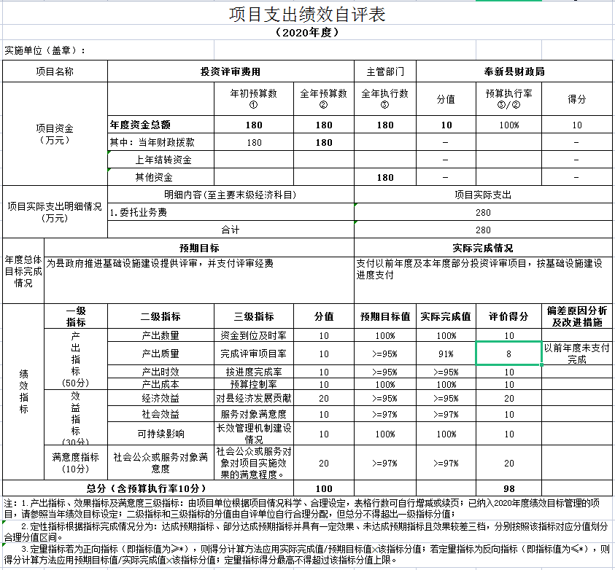
四、绩效评价指标分析

（一）项目决策情况，项目决策情况良好。

（二）项目过程情况，县财政局投资评审中心按照县政府基础设施建设投资及完成进度，严格按财政资金管理工作规定和用途支付相关评审费用。

（三）项目产出情况，共完成以前年度及本年度投资评审费用180万的支付。
（四）项目效益情况，推动我县社会发展、经济发展做出积极贡献。
五、主要经验及做法、存在的问题及原因分析
（一）主要经验及做法
自投资评审费用项目设立以来，该项目组织管理、制度建设和流程规范日趋健全完善。县财政局设立投资评审中心规范专项资金审批流程。从项目实施效果看，按进度完成率保持稳定，对县经济发展贡献保持稳定增长；从受益方满意度调查结果分析看，项目也取得了一定的社会效益。
（二）存在的问题及原因分析
2020年，本单位科学有效地使用项目资金取得了较好的经济、社会效益，但还存在一些问题和困难：
1.预算编制不够合理，费用列支不够精确，本项目在预算编制时，由于与其他项目存在相同的支出范围，故在预算编制时，两个项目的预算明细科目相同，导致在发生实际费用时，无法准确判断应从哪个项目里进行支出，可能会对预算的执行情况产生影响。
2.绩效目标合理性存在不足，绩效管理工作有待完善，经评价发现，项目单位虽然按照财政要求填报绩效目标申报表，但是所填报的绩效目标和绩效指标不够科学，与项目实际内容不够匹配，与预算关联度差，绩效目标申报工作有待进一步完善。
2.希望财政部门能进一步对绩效管理进行培训，提高绩效工作水平。
- 有关建议
1.加强项目绩效管理，提高预算绩效认识，加强学习。密切配合，及时在事前制定明确、细化、量化且可考核的年度绩效目标，并依据年度目标组织开展项目工作，做到绩效目标可考量，从而提高预算绩效管理效果。
2.加强绩效目标管理。首先，理清绩效目标管理的工作流程；其次，确定绩效目标与实际工作的联系，绩效目标的设定既要能与实际工作紧密联系，又要能清晰反映预算资金的预期产出和效果。绩效目标应当从数量、质量、成本、时效以及经济效益、社会效益、生态效益、可持续影响、满意度等方面进行细化，尽量进行定量表述；
3.有意识收相应指标历史数据、行业数据作为绩效目标考评的基础；预算执行结束后，要及时对照确定的绩效目标开展绩效自评。
六、其他需要说明的问题
无

